Вс. Сен 1st, 2024 **4:00:55 PM**



[**Новые УРОКИ**](https://newuroki.net/)

Новый сайт от проекта UROKI.NET. Конспекты уроков, классные часы, сценарии школьных праздников. Всё для учителя - всё бесплатно!

[**11 КЛАСС**](https://newuroki.net/category/konspekty-urokov-dlya-uchitelya/osnovy-bezopasnosti-i-zashhity-rodiny/11-klass-obzr/)[**ОБЗР**](https://newuroki.net/category/konspekty-urokov-dlya-uchitelya/osnovy-bezopasnosti-i-zashhity-rodiny/)

Факторы, влияющие на здоровье человека — конспект урока

**Автор** [**Глеб Беломедведев**](https://newuroki.net/author/gleb/)

⬧ СЕН 1, 2024  [#видео](https://newuroki.net/tag/video/), [#жизнь](https://newuroki.net/tag/zhizn/), [#здоровье](https://newuroki.net/tag/zdorove/), [#ЗОЖ](https://newuroki.net/tag/zozh/), [#интеллект-карта](https://newuroki.net/tag/intellekt-karta/), [#интересные факты](https://newuroki.net/tag/interesnye-fakty/), [#карта памяти](https://newuroki.net/tag/karta-pamyati/), [#кроссворд](https://newuroki.net/tag/krossvord/), [#ментальная карта](https://newuroki.net/tag/mentalnaya-karta/), [#облако слов](https://newuroki.net/tag/oblako-slov/), [#полезные советы](https://newuroki.net/tag/poleznye-sovety/), [#презентация](https://newuroki.net/tag/prezentaciya/), [#спорт](https://newuroki.net/tag/sport/), [#таблица](https://newuroki.net/tag/tablica/), [#тесты](https://newuroki.net/tag/testy/), [#технологическая карта](https://newuroki.net/tag/tehnologicheskaya-karta/), [#чек-лист](https://newuroki.net/tag/chek-list/), [#человек](https://newuroki.net/tag/chelovek/)  14 фото 

Время прочтения: 38 минут(ы)



**Содержание** [Скрыть]

1. Факторы, влияющие на здоровье человека. Здоровый образ жизни — конспект урока ОБЗР
2. Вступление
3. Выберите похожие названия
4. Возраст учеников
5. Класс
6. Календарно-тематическое планирование
7. Модуль
8. УМК (Учебно-методический комплект)
9. Учебник
10. Дата проведения
11. Длительность
12. Вид
13. Тип
14. Форма проведения
15. Цель
16. Задачи
17. Универсальные учебные действия
18. Методические приёмы



***Уважаемые преподаватели-организаторы ОБЗР! Перед вами не***

1. Предварительная работа педагога
2. Оборудование и оформление кабинета
3. Ход занятия / Ход мероприятия
   1. Организационный момент
   2. Актуализация усвоенных знаний
   3. Вступительное слово учителя 22 Основная часть
   4. Определение ключевых понятий
   5. Биологические факторы, влияющие на организм
   6. Социально-экономические факторы здоровья
   7. Экологические (геофизические) факторы
   8. Психологические факторы здоровья
   9. Составляющие здорового образа жизни
4. Рефлексия
5. Заключение
6. Домашнее задание
7. Технологическая карта
8. Смотреть видео по теме
9. Полезные советы учителю
10. Чек-лист педагога
11. Карта памяти для учеников
12. Кроссворд
13. Тесты
14. Интересные факты для занятия
15. Интеллект-карта
16. Облако слов
17. Презентация
18. Список источников и использованной литературы

**Факторы, влияющие на здоровье человека. Здоровый образ жизни — конспект урока ОБЗР**

**Вступление**

***просто конспект урока, а комплексный методический материал, который поможет провести увлекательное и информативное занятие о здоровье и факторах, влияющих на него. В этом***

***конспекте вы найдете не только подробный план урока, но и технологическую карту, кроссворд для закрепления знаний, бесплатную презентацию, тесты по теме урока и***

***дополнительные материалы. Готовы ли вы открыть для своих учеников мир здорового образа жизни и научить их управлять***

***своим организмом? Тогда начнем!***

**Выберите похожие названия**

Методическая разработка: «Самочувствие человека: факторы влияния и основы ЗОЖ»

Открытый урок: «Здоровый образ жизни как основа национальной безопасности» Педагогическое мероприятие: «Формирование культуры здоровья в современных условиях»

Интерактивное занятие: «Здоровье нации — здоровье каждого: факторы и практики»

# Возраст учеников

16-17 лет

# Класс

[11 класс](https://newuroki.net/category/konspekty-urokov-dlya-uchitelya/osnovy-bezopasnosti-i-zashhity-rodiny/11-klass-obzr/)

# Календарно-тематическое планирование

[КТП по ОБЗР 11 класс](https://newuroki.net/konspekty-urokov-dlya-uchitelya/osnovy-bezopasnosti-i-zashhity-rodiny/ktp-po-obzr-11-klass/)

# Модуль

Модуль № 8 «Основы медицинских знаний. Оказание первой помощи»

# УМК (Учебно-методический комплект)

[укажите название своего УМК по которому Вы работаете]

# Учебник

[укажите название своего учебника]

# Дата проведения

[укажите дату проведения]

# Длительность

45 минут

# Вид

Изучение нового материала

# Тип

Комбинированный

# Форма проведения

Интерактивная лекция с элементами дискуссии и практической работы

# Цель

Сформировать у учащихся целостное представление о факторах, влияющих на организм человека, и основах здорового образа жизни.

# Задачи

**Обучающая:** Расширить знания учащихся о понятиях здоровья, факторах, влияющих на него, и компонентах здорового образа жизни.

**Развивающая:** Развить навыки анализа и оценки факторов, влияющих на состояние, и умение применять принципы ЗОЖ в повседневной жизни.

**Воспитательная:** Воспитать ответственное отношение к собственному организму как важной составляющей национальной безопасности.

[**Универсальные учебные действия**](https://newuroki.net/kopilka-uchitelja/universalnye-uchebnye-dejstviya/)

**Личностные УУД:** Формирование ценностного отношения к своему телу и здоровому образу жизни.

**Регулятивные УУД:** Умение планировать и корректировать свою деятельность в соответствии с принципами ЗОЖ.

**Познавательные УУД:** Умение анализировать и оценивать влияние различных факторов на организм человека.

**Коммуникативные УУД:** Развитие навыков групповой работы и умения аргументировано отстаивать свою точку зрения по вопросам ЗОЖ. **Метапредметные УУД:** Умение использовать полученные знания о ЗОЖ в различных жизненных ситуациях.

# Методические приёмы

Проблемное изложение материала Интерактивный опрос

Работа в малых группах Мозговой штурм

Анализ жизненных ситуаций

# Предварительная работа педагога

Подготовить презентацию по теме

Разработать кроссворд для закрепления ключевых понятий Создать интеллект-карту

Составить чек-лист педагога для проведения занятия Подготовить облако слов

Разработать карту памяти учащегося Создать технологическую карту занятия

Подготовить тесты для проверки знаний учеников Собрать интересные факты

# Оборудование и оформление кабинета

Компьютер с проектором для демонстрации презентации Интерактивная доска

Раздаточный материал (карточки с заданиями, тесты) Плакаты по теме

Макеты или муляжи, иллюстрирующие влияние вредных привычек на организм

# Ход занятия / Ход мероприятия

## Организационный момент

Здравствуйте, ребята! Рад всех вас видеть. Давайте начнем наше занятие с переклички. Пожалуйста, отвечайте ‘здесь’, когда услышите свою фамилию.

*(Учитель проводит перекличку)*

Спасибо. Теперь проверим готовность к уроку. У всех ли на партах лежат учебники, тетради и письменные принадлежности? Если чего-то не хватает, поднимите руку, я подойду и помогу.

*(Преподаватель-организатор осматривает класс)*

Отлично, вижу, что все готовы к работе. Обратите внимание на свой внешний вид. Форма должна быть опрятной, а длинные волосы — собраны. Это важно не только для дисциплины, но и для вашей безопасности во время практических занятий.

Дежурные, пожалуйста, подготовьте проекционный экран. Сегодня нам понадобится визуальный материал.

Напоминаю о правилах поведения на уроке: не перебиваем друг друга, поднимаем руку, если хотим что-то сказать, уважаем мнение одноклассников. И, конечно же, прошу всех выключить мобильные телефоны или перевести их в беззвучный режим. Это поможет нам сосредоточиться на важной теме, которую мы сегодня обсудим.

А теперь давайте настроимся на продуктивную работу. Посмотрите друг на друга и улыбнитесь. Помните, что сегодняшний урок – это не просто обязательное мероприятие, а возможность узнать что-то новое и полезное для себя. Мы с вами команда, и вместе мы сможем разобраться в любых сложных вопросах. Готовы начать? Отлично! Тогда приступим к нашему увлекательному путешествию в мир знаний.

## Актуализация усвоенных знаний

Ребята, давайте вспомним, о чем мы говорили на прошлом занятии. Наша тема была

«[Экологическая грамотность и разумное природопользование](https://newuroki.net/konspekty-urokov-dlya-uchitelya/osnovy-bezopasnosti-i-zashhity-rodiny/ekologicheskaya-gramotnost-konspekt-uroka/)«. Кто может напомнить нам, как деятельность человека влияет на природную среду?

Верно, человеческая деятельность оказывает значительное воздействие на

окружающую среду. А теперь подумайте и назовите основные причины и источники загрязнения окружающей среды.

Отлично, вы правы. Промышленные выбросы, транспорт, бытовые отходы – все это серьезно загрязняет нашу планету. А кто помнит, что такое чрезвычайные ситуации экологического характера? Приведите примеры.

Да, экологические катастрофы могут иметь серьезные последствия. Поэтому важно уметь прогнозировать, предупреждать и смягчать последствия таких ситуаций. Какие меры по предупреждению экологических ЧС вы можете предложить?

Отлично, ваши идеи очень ценны. Теперь давайте вспомним, что такое экологическая грамотность. Как вы думаете, почему она важна в современном мире?

И последний вопрос: что подразумевает разумное природопользование? Как мы можем применять его принципы в повседневной жизни?

Молодцы, ребята! Вы отлично усвоили материал прошлого урока. Теперь давайте подумаем, как природная ситуация может влиять на здоровье человека. Это поможет нам плавно перейти к теме сегодняшнего занятия.

## Вступительное слово учителя

Сегодня мы с вами поговорим на очень важную тему, которая касается каждого из нас. Наш урок посвящен факторам, влияющим на здоровье человека, и здоровому образу жизни.

Здоровье — это не просто отсутствие болезней. Это состояние полного физического, душевного и социального благополучия. Но что влияет на наше самочувствие ? И как мы можем его сохранить и улучшить? Давайте разберемся вместе.

Мы живем в мире, где множество факторов ежедневно воздействует на наш организм. Некоторые из них мы можем контролировать, другие — нет. Но знание этих факторов поможет нам лучше понимать, как заботиться о своем теле.

Сегодня мы рассмотрим различные аспекты, влияющие на наше самочувствие: биологические, социально-экономические, экологические и психологические факторы. Мы обсудим, как наши гены, окружающая среда, образ жизни и даже наши мысли могут влиять на наше самочувствие.

Но самое главное — мы поговорим о том, что такое здоровый образ жизни и почему он так важен. Вы узнаете, как правильное питание, физическая активность, режим сна и

отдыха, а также умение справляться со стрессом могут помочь нам оставаться бодрыми и активными.





***Цитата:***

***«Чтобы быть счастливым, нужно учиться не только заботиться о своем физическом благополучии, но и о внутреннем равновесии.»***

***— Хэ Лян Дуань, 1942–2010, китайский психолог и мыслитель***

Помните, что здоровье — это не только личное дело каждого из нас. Это еще и важный аспект национальной безопасности. Благополучная нация — сильная нация. Поэтому, изучая эту тему, мы не только заботимся о себе, но и вносим вклад в благополучие нашей страны.

Готовы ли вы отправиться в увлекательное путешествие по миру физического

состояния и узнать, как стать хозяевами своего самочувствия? Тогда давайте начнем!

# Основная часть

*Иллюстративное фото / newUROKI.net*

## Определение ключевых понятий

### Раскрытие понятия

####  Здоровье — это состояние полного физического, психического и социального благополучия, а не только отсутствие болезней и

***недугов.***

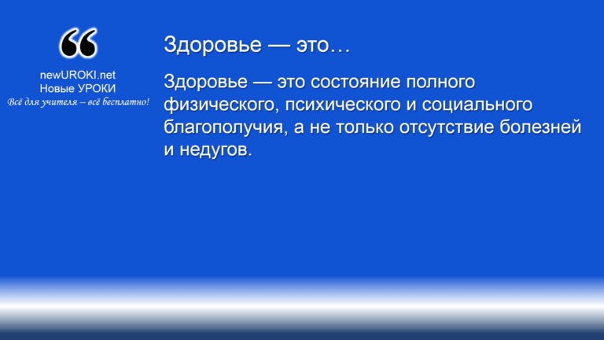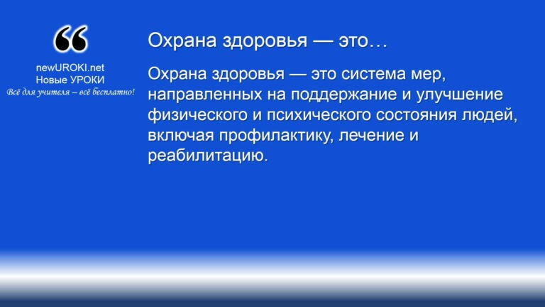



***Охрана здоровья — это система мер, направленных на поддержание и улучшение физического и психического состояния***

***людей, включая профилактику, лечение и реабилитацию.***

*Определение*

Это динамическое понятие, связанное с умением поддерживать гармонию между различными аспектами существования в условиях современного мира. Таким образом, понимание благополучия основывается на концепции общего комфорта и умения адаптироваться к постоянно меняющимся обстоятельствам существования.

### Объяснение термина

*Определение*

Для каждого человека это означает внимательное отношение к своему состоянию, регулярное обследование и соблюдение рекомендаций, способствующих улучшению самочувствия. Государство и общество в целом играют важную роль в том, чтобы каждый человек мог получить помощь в нужный момент и был информирован о том, как поддерживать своё нормальное состояние.

### Определение концепции

####  Здоровый образ жизни — это привычки и повседневные действия, которые помогают сохранять хорошее самочувствие

***и предотвращать заболевания, такие как правильное питание, физическая активность, полноценный сон и отказ от вредных привычек.***

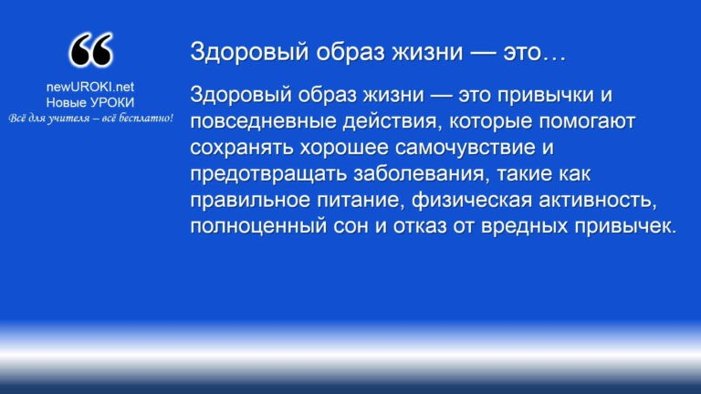

*Определение*

Правильные привычки позволяют не только улучшить самочувствие, но и продлить годы активной жизнедеятельности, сохраняя высокий уровень энергии. Это не просто набор правил, а философия, в которой ответственность за своё состояние лежит на самом человеке. Регулярное следование принципам ЗОЖ помогает укрепить иммунитет, улучшить эмоциональную устойчивость и повысить жизненный тонус.

### Разграничение понятий «лечение» и

**«профилактика», акцент на важности превентивных мер**

В современном мире важно различать два ключевых подхода к сохранению благополучия: лечение и профилактика. Лечение фокусируется на устранении уже возникших проблем, тогда как профилактика направлена на предупреждение их появления. Превентивные меры включают в себя такие практики, как регулярные медицинские обследования, вакцинация, своевременные меры по снижению негативных факторов окружающей среды и адаптация к внешним условиям. Акцент на профилактику позволяет избежать многих хронических и острых состояний, тем самым повышая качество жизнедеятельности и снижая риски возникновения серьёзных

проблем. Своевременные действия помогают сохранить стабильное состояние организма, обеспечивая долголетие и активное участие в социальной жизни.

## Биологические факторы, влияющие на организм



*Иллюстративное фото / newUROKI.net*

### Генетическая предрасположенность к определенным заболеваниям

Генетическая предрасположенность играет важную роль в развитии многих проблем со здоровьем. Наследственные факторы могут быть причиной склонности к различным патологиям, таким как сердечно-сосудистые заболевания, диабет, онкологические новообразования и другие. Генетический код, который передается от родителей,

способен содержать определенные гены, способствующие развитию данных состояний. Например, некоторые люди рождаются с мутациями в определённых генах, что повышает их риск заболеть раком или болезнями сердца. Однако, наличие такой предрасположенности не означает, что человек обязательно заболеет. Многие факторы окружающей среды, такие как образ жизни, питание, физическая активность и эмоциональное состояние, могут либо активизировать, либо подавить проявление генетически заложенных проблем. Таким образом, даже при наличии наследственной склонности, правильные привычки и внимание к своему организму способны помочь снизить риски и вести полноценную жизнь.

### Возрастные изменения в организме и их влияние на самочувствие

С течением времени в теле человека происходят естественные изменения, которые влияют на общее состояние. В процессе старения замедляются обменные процессы, снижается уровень гормонов, что приводит к изменению работы внутренних органов. Например, у людей старше 50 лет увеличивается вероятность возникновения проблем с сердечно-сосудистой системой, а также развивается остеопороз — состояние, при котором кости становятся более хрупкими и ломкими. Ухудшается функция иммунного

механизма, что делает организм более уязвимым к инфекциям и хроническим заболеваниям. Также возраст оказывает влияние на когнитивные способности: ухудшается память, замедляются реакции. Однако, важно понимать, что не все

изменения неизбежно ведут к ухудшению качества жизни. Поддержание активности, правильное питание и адекватная забота о себе значительно замедляют процессы

старения и продлевают годы активного и бодрого существования. Многие современные исследования подтверждают, что регулярная физическая активность и социальная активность помогают сохранить когнитивные функции и укрепляют мышцы и кости.

[**Стоит прочесть также: Безопасность на воде - конспект урока**](https://newuroki.net/konspekty-urokov-dlya-uchitelya/osnovy-bezopasnosti-i-zashhity-rodiny/bezopasnost-na-vode-konspekt-uroka/)

### Иммунная система и ее роль в защите организма

**Иммунная система — это** сложная сеть клеток, тканей и органов, которая защищает наш организм от вредоносных микроорганизмов и чужеродных веществ.

Она функционирует как мощная оборонительная линия против инфекций, вирусов, бактерий и других патогенов. В её состав входят белые кровяные клетки, антитела, лимфатические узлы и селезёнка. Когда иммунная система работает эффективно, она способна распознавать и уничтожать опасные микроорганизмы до того, как они начнут вызывать заболевания. Однако различные факторы, такие как неправильное питание, стресс, недостаток сна, а также старение, ослабляют эту защитную функцию. Когда иммунитет ослабевает, телу становится сложнее бороться с инфекциями и он подвержен различным заболеваниям. Также важно упомянуть аутоиммунные расстройства, при которых иммунная система ошибочно атакует здоровые клетки, что может привести к серьёзным проблемам. Поддержание иммунной функции в здоровом состоянии требует сбалансированного питания, регулярных физических нагрузок,

полноценного отдыха и своевременного лечения инфекционных заболеваний. В некоторых случаях могут потребоваться иммуномодуляторы — препараты, способные поддерживать и усиливать иммунитет.

### Гормональный баланс и его значение для общего состояния организма

**Гормоны — это** химические вещества, которые регулируют множество функций, включая обмен веществ, рост, репродуктивную функцию и даже эмоциональное состояние.

Гормональный баланс играет важнейшую роль в поддержании общего самочувствия. Например, гормоны щитовидной железы регулируют метаболизм, половые гормоны

влияют на репродуктивную систему, а кортизол, так называемый гормон стресса, отвечает за реакцию организма на опасные ситуации. Дисбаланс гормонов может привести к серьёзным проблемам: от ожирения и диабета до депрессии и репродуктивных нарушений. В подростковом возрасте гормональные изменения влияют на развитие организма, а в пожилом возрасте наблюдается снижение уровня некоторых гормонов, таких как эстроген и тестостерон, что приводит к появлению симптомов менопаузы или андропаузы. Однако дисбаланс может возникать и в молодом возрасте из-за стрессов, неправильного питания или малоподвижного образа жизни. Для поддержания гормонального равновесия необходимо вести активный образ жизни, правильно питаться, получать достаточно витаминов и минералов, а также контролировать уровень стресса. В некоторых случаях может потребоваться



гормональная терапия для коррекции серьёзных нарушений.

## Социально-экономические факторы здоровья

*Иллюстративное фото / newUROKI.net*

### Уровень жизни и его влияние на состояние человека

**Уровень жизни — это** ключевой показатель, который определяет доступ человека к материальным благам, условиям быта и возможностям для развития.

Чем выше уровень жизни, тем больше у людей возможностей для поддержания хорошего самочувствия. Люди с высоким доходом могут позволить себе качественное питание, обеспечивающее организм всеми необходимыми веществами, полноценный отдых, регулярные занятия спортом и доступ к медицинским услугам. Наоборот, те, кто живет в состоянии бедности, часто сталкиваются с нехваткой необходимых ресурсов. Это может проявляться в неполноценном питании, отсутствии возможности получать качественное образование или медицинскую помощь, неудовлетворительном

жилищном положении и стрессах, связанных с финансовыми трудностями. Всё это значительно повышает риск различных заболеваний, от инфекционных до хронических. На индивидуальном уровне низкое качество жизни часто ассоциируется с пренебрежением профилактическими мерами, что приводит к ухудшению физического и психического состояния. С другой стороны, повышение благосостояния — через рост доходов, улучшение социальных программ и обеспечение базовых потребностей — является важным условием для укрепления здоровья нации.

### Доступность медицинской помощи и качество обслуживания

Огромное значение для поддержания хорошего самочувствия играет доступность и качество медицинской помощи. Люди, живущие в регионах с развитой системой здравоохранения, имеют больше шансов вовремя получать необходимое лечение и профилактику. Доступные медицинские учреждения, квалифицированные специалисты и современные медицинские технологии способствуют раннему выявлению заболеваний и своевременному их лечению. Важно отметить, что не только доступность врачебных услуг, но и их качество оказывают значительное влияние на здоровье населения. Недостаток квалифицированных кадров, нехватка медикаментов и медицинского оборудования могут привести к ухудшению самочувствия даже в тех случаях, когда лечение было начато вовремя. В отдалённых и сельских районах доступ к врачебной помощи может быть ограничен, что повышает риск серьёзных последствий от болезней, которые могли бы быть предотвращены на ранних стадиях. Кроме того, важную роль играет доступ к информации о профилактике заболеваний и укреплении тела, что может значительно снизить риск возникновения хронических заболеваний.

### Условия труда и их воздействие на организм

Рабочая среда также оказывает значительное влияние на общее состояние людей. Условия труда могут быть как благоприятными, так и вредными для человека.

Например, работа в безопасной и комфортной обстановке, с учётом норм охраны труда и заботой о благосостоянии работников, способствует поддержанию хорошего самочувствия. С другой стороны, вредные условия труда, такие как работа на опасных производствах, воздействие токсичных веществ, повышенные значения шума и вибраций, могут нанести значительный ущерб человеку. Физический и эмоциональный стресс, связанный с интенсивной или рутинной работой, также негативно влияет на организм. У многих людей, работающих в тяжёлых условиях, развиваются хронические заболевания, профессиональные заболевания, связанные с опорно-двигательной системой, сердечно-сосудистой системой или дыхательными путями. Таким образом,

улучшение условий труда и обеспечение рабочих мест с минимальными рисками для здоровья являются важными шагами в улучшении качества жизни работников.



### Образование и его роль в формировании полезных привычек

Уровень образования тесно связан с осознанием важности ведения здорового образа жизни. Люди с высоким качеством образования, как правило, больше информированы о рисках для здоровья и способах их предотвращения, они осознают значение правильного питания, физической активности и профилактических осмотров.

Образование помогает человеку принимать осознанные решения, такие как отказ от вредных привычек, соблюдение режима дня и внимание к эмоциональному состоянию. Люди, которые получили хорошее образование, обычно лучше понимают важность ранней диагностики заболеваний и регулярно посещают врачей для профилактических осмотров. Они также более активно участвуют в программах по поддержанию физического состояния, занимаются спортом, ведут активный образ жизни и следят за своим питанием. Таким образом, повышение качества образования является одним из ключевых факторов улучшения самочувствия населения, поскольку оно способствует повышению уровня осознанности и ответственности за свое физическое и психологическое состояние.

## Экологические (геофизические) факторы

*Иллюстративное фото / newUROKI.net*

### Качество воздуха и его влияние на дыхательную систему

Воздух, которым мы дышим, оказывает непосредственное воздействие на состояние органов дыхания. Загрязнённый воздух, особенно в крупных городах и промышленных зонах, содержит различные вредные вещества: угарный газ, диоксид азота, сернистые соединения, мелкодисперсные частицы и другие токсичные элементы. Эти загрязнители способны проникать в лёгкие и вызывать различные респираторные заболевания — от лёгких форм аллергии и бронхитов до хронических патологий, таких как астма и даже рак лёгких. Влияние загрязненного воздуха на организм особенно заметно у детей, пожилых людей и лиц с ослабленным иммунитетом. Длительное пребывание в среде с низким качеством воздуха может привести к снижению общей работоспособности, ухудшению самочувствия, повышенной утомляемости и более частым инфекционным заболеваниям дыхательных путей. Напротив, чистый воздух с минимальным содержанием вредных примесей, характерный для сельской местности или горных регионов, благотворно сказывается на функциях тела человека, улучшая дыхательные процессы и поддерживая общее самочувствие.

### Состояние водных ресурсов и их значение для человека

Вода играет ключевую роль в поддержании жизнедеятельности организма. Качество водных ресурсов напрямую связано с тем, насколько безопасно и полезно их потребление. Загрязнение воды химическими веществами, отходами производства, сельскохозяйственными удобрениями и микробиологическими патогенами может привести к целому ряду болезней. Потребление некачественной воды может вызвать инфекционные заболевания, такие как холера, дизентерия и гепатит А, а также хронические заболевания, связанные с накоплением токсичных веществ. Наличие чистой питьевой воды — основа для поддержания правильного функционирования всех систем человеческого тела, а её недостаток может приводить к обезвоживанию, ухудшению метаболизма и другим неблагоприятным последствиям для человека.

Безопасная вода необходима не только для питья, но и для приготовления пищи и личной гигиены. Уровень загрязнения водоемов также влияет на экосистемы, что может отразиться на качестве продуктов питания, таких как рыба и другие морепродукты.

### Климатические условия и их воздействие на организм

Климат является важным экологическим фактором, оказывающим влияние на человека. В разных климатических поясах уровень влажности, температура и солнечная активность оказывают разнообразное воздействие на самочувствие.

Например, в регионах с жарким и сухим климатом увеличивается риск обезвоживания,

теплового удара и заболеваний, связанных с перегревом организма. В то же время холодные регионы могут вызывать проблемы с кровообращением, переохлаждение и усиление хронических заболеваний, таких как артриты и ревматизм. Влажные регионы, с высоким уровнем осадков, способствуют развитию грибковых инфекций и усиливают аллергические реакции. Климат также влияет на психическое состояние человека.

Например, в условиях длительной зимней депрессии, вызванной недостатком солнечного света, может возникнуть так называемая «сезонная депрессия».

Оптимальные климатические условия, такие как умеренная температура, достаточная солнечная активность и комфортный уровень влажности, оказывают положительное влияние на общее самочувствие и работоспособность человека.

### Антропогенное загрязнение окружающей среды и его последствия

Человеческая деятельность вносит значительный вклад в ухудшение экологической обстановки. Промышленные выбросы, нерациональное использование ресурсов, транспортные выхлопы и бытовые отходы загрязняют атмосферу, воду и почву, что приводит к серьёзным экологическим проблемам. Загрязнённая среда негативно

воздействует на организм человека, вызывая как кратковременные, так и хронические заболевания. Например, воздействие тяжелых металлов и химикатов, попадающих в окружающую среду, может вызвать отравление, негативно сказывающееся на функционировании печени, почек и нервной системы. Пластиковые отходы разрушаются в окружающей среде очень медленно, и их микрочастицы могут проникать в пищевые продукты и питьевую воду, что может привести к долгосрочным негативным последствиям для организма. Шумовое и световое загрязнение также оказывают влияние на нервную систему, приводя к стрессу, нарушению сна и утомляемости. Эрозия почвы и вырубка лесов уменьшают биоразнообразие и делают природные системы менее устойчивыми к изменениям, что может увеличить риск возникновения эпидемий и нарушений экосистемы. В конечном итоге снижение антропогенной нагрузки на природу, переход к более экологичным технологиям и ответственное использование ресурсов может существенно улучшить экологическую обстановку и благотворно повлиять на общее состояние здоровья населения.

## Психологические факторы здоровья



*Иллюстративное фото / newUROKI.net*

### Стресс и его влияние на физическое и психическое состояние человека

Стресс является одной из наиболее значимых проблем современного общества, оказывающей мощное влияние как на физическое, так и на психическое благополучие. Стрессовые ситуации активизируют выработку гормонов, таких как кортизол и адреналин, которые в краткосрочной перспективе могут быть полезны, мобилизуя силы организма для преодоления трудностей. Однако хронический стресс — постоянное или длительное нервное напряжение — ведет к негативным последствиям. Он ослабляет иммунную систему, снижает сопротивляемость организма болезням, вызывает нарушения сна, способствует развитию сердечно-сосудистых заболеваний и проблем с пищеварением. Психологическое воздействие стресса выражается в повышенной тревожности, депрессии, раздражительности и снижении концентрации.

Также хронический стресс способен негативно влиять на межличностные отношения, работу и общую удовлетворённость жизнью. Стрессоустойчивость и умение управлять своим психоэмоциональным состоянием — важные навыки, которые помогают предотвратить негативные последствия длительных стрессовых воздействий и поддерживать душевное равновесие.

### Эмоциональное состояние и его связь с иммунитетом

Эмоциональное состояние человека и его физическое здоровье взаимосвязаны более тесно, чем кажется на первый взгляд. Позитивные эмоции, такие как радость, благодарность и удовлетворение, способствуют повышению общего уровня энергии, что благоприятно сказывается на работе иммунной системы. В свою очередь,

негативные переживания, такие как гнев, страх или грусть, подавляют защитные функции организма, ослабляя способность противостоять инфекциям и другим болезням. Например, длительное чувство тревоги или хроническая депрессия способны снижать активность иммунных клеток, что делает организм более уязвимым перед вирусами и бактериями. Помимо этого, эмоциональная нестабильность может способствовать ухудшению работы сердца, приводить к скачкам артериального

давления и даже нарушению обмена веществ. Гармоничное эмоциональное самочувствие поддерживает внутреннее равновесие, снижает уровень стресса и помогает укрепить как физическое, так и психическое здоровье.

### Социальные отношения и их роль в поддержании психологического благополучия

Качество социальных связей играет важную роль в поддержании психологического равновесия и душевного спокойствия. Окружение, состоящее из семьи, друзей и коллег, оказывает значительное влияние на наше восприятие мира и себя в нём.

Доверительные и поддерживающие отношения снижают уровень стресса, повышают уверенность в себе и способствуют развитию устойчивости к жизненным трудностям. Важно отметить, что изоляция и одиночество, напротив, могут приводить к депрессии, усилению тревожных состояний и даже физическим недомоганиям. Исследования показывают, что люди с крепкими социальными связями реже страдают от психических расстройств и имеют более высокий уровень удовлетворенности жизнью. Также социальные отношения способствуют развитию эмпатии и эмоциональной поддержки, что помогает людям лучше справляться с трудностями. Участие в общественной жизни и поддержка со стороны близких — важные факторы, которые помогают человеку сохранить психологическую устойчивость и внутреннее благополучие.

[**Стоит прочесть также: Оповещение при ЧС - конспект урока**](https://newuroki.net/konspekty-urokov-dlya-uchitelya/osnovy-bezopasnosti-i-zashhity-rodiny/opoveshhenie-pri-chs-konspekt-uroka/)

### Самооценка и ее влияние на здоровье и образ жизни

**Самооценка — это** восприятие человеком своих способностей, ценностей и достоинств. Она оказывает значительное влияние как на поведение, так и на общее самочувствие. Люди с высокой самооценкой чаще склонны вести активный и здоровый образ жизни, лучше заботятся о себе, ставят перед собой цели и уверенно движутся к их достижению. Позитивное отношение к себе способствует улучшению психического настроя и мотивации. В то же время низкая самооценка часто связана с деструктивными поведенческими паттернами, такими как нежелание заботиться о

себе, избегание ответственности, злоупотребление вредными привычками, переедание

или, напротив, отказ от пищи. Негативное восприятие самого себя также провоцирует развитие психосоматических расстройств, таких как головные боли, хроническая усталость и проблемы с сердечно-сосудистой системой. Формирование и поддержание позитивной самооценки способствует не только улучшению эмоционального состояния, но и положительно сказывается на образе жизни и, как следствие, на физическом состоянии организма.



## Составляющие здорового образа жизни

*Иллюстративное фото / newUROKI.net*

### Сон: значение правильного режима сна и отдыха

Сон играет ключевую роль в поддержании нормального функционирования организма. Это время, когда восстанавливаются не только физические силы, но и ментальные ресурсы человека. Правильный режим сна, включающий достаточное количество часов качественного отдыха, положительно сказывается на работе всех систем организма. Недостаток сна может привести к ухудшению концентрации, снижению когнитивных способностей, ослаблению иммунной системы и увеличению риска

развития различных заболеваний, таких как диабет и сердечно-сосудистые расстройства. Кроме того, недосыпание нарушает гормональный баланс, что может способствовать набору лишнего веса и повышенной утомляемости. Рекомендуемая продолжительность сна для подростков и взрослых варьируется от 7 до 9 часов в сутки. Соблюдение режима, засыпание и пробуждение в одно и то же время, создание комфортных условий для отдыха — все эти факторы способствуют полноценной регенерации организма и улучшению общего состояния.

### Питание: принципы здорового питания, сбалансированный рацион

Здоровое питание — это один из фундаментальных элементов поддержания хорошего самочувствия и профилактики многих хронических заболеваний. Основным принципом сбалансированного рациона является обеспечение организма всеми необходимыми питательными веществами: белками, жирами, углеводами, витаминами и минералами. Важно, чтобы рацион был разнообразным, включал в себя овощи, фрукты, злаки, мясо, рыбу и молочные продукты. Особенно необходимо следить за количеством потребляемой пищи: переедание может приводить к ожирению и развитию связанных с ним болезней, в то время как дефицит калорий может ослабить организм и снизить его сопротивляемость. Правильное питание помогает поддерживать энергию на протяжении дня, улучшает работу органов и систем, способствует нормализации

обменных процессов. Помимо выбора полезных продуктов, стоит учитывать режим питания: регулярное питание с соблюдением интервалов между приемами пищи помогает стабилизировать уровень сахара в крови и предотвращает переедание.

### Физическая активность: виды физической активности и их влияние на организм

Регулярная физическая активность является необходимым компонентом здорового образа жизни. Она помогает укреплять мышцы и кости, улучшать работу сердца и легких, а также поддерживать оптимальный вес. Физическая активность может принимать различные формы — от интенсивных занятий спортом до умеренной активности, такой как ходьба, плавание или йога. Важно, чтобы занятия были регулярными: даже простая ежедневная прогулка на свежем воздухе или утренняя зарядка уже оказывают положительное влияние на общее состояние организма. Для подростков и взрослых рекомендуется не менее 150 минут умеренной или 75 минут интенсивной физической активности в неделю. Помимо пользы для тела, регулярные занятия спортом способствуют улучшению настроения, снижению уровня стресса и повышению общей жизненной энергии. Упражнения стимулируют выработку эндорфинов — так называемых гормонов радости, которые помогают справляться с тревогой и улучшают психоэмоциональное состояние.

### Психологическое благополучие: методы поддержания психического здоровья, управление стрессом

Психологическое благополучие — это неотъемлемая часть общего самочувствия человека. Умение справляться с повседневными трудностями, поддерживать

положительное отношение к жизни и контролировать свои эмоции способствует поддержанию внутреннего баланса. Для поддержания психоэмоционального

равновесия нужно развивать навыки управления стрессом. Методы релаксации, такие как медитация, дыхательные упражнения или йога, помогают снизить уровень нервного напряжения и восстанавливают эмоциональные силы. Еще одним существенным фактором является саморазвитие — чтение, творческая деятельность, участие в социально значимых проектах и хобби помогают отвлечься от проблем и укрепить психику. Немаловажно также уделять внимание общению с близкими людьми: доверительные отношения снижают уровень тревожности и поддерживают эмоциональную стабильность. Важно помнить, что забота о ментальном состоянии так же важна, как и поддержание физической активности или правильного питания.

**Таблица: Основные компоненты ЗОЖ**

|  |  |
| --- | --- |
| **Компонент** | **Описание** |
| Сон | Важен для восстановления энергии и регенерации организма. |
| Питание | Сбалансированный рацион поддерживает функционирование всех систем. |
| Физическая активность | Регулярные тренировки поддерживают физическую форму и улучшают настроение. |
| Гигиена | Соблюдение гигиенических норм предотвращает инфекции и поддерживает комфорт. |
| Управление стрессом | Методы снятия стресса улучшают эмоциональное состояние и общее самочувствие. |

# Рефлексия

Мы подошли к завершению нашего занятия, и сейчас я хотел бы, чтобы каждый из вас задумался над тем, что именно вы сегодня узнали и почувствовали. [Рефлексия — это](https://newuroki.net/kopilka-uchitelja/refleksiya/) важный момент, когда мы анализируем свои впечатления, эмоции и то, насколько глубоко усвоили материал. Постарайтесь мысленно вернуться к началу занятия: с какими ожиданиями вы пришли на занятие, и что вы взяли для себя нового? Какую информацию вы считаете наиболее полезной? Возможно, что-то стало для вас открытием или вызвало особый интерес.

Теперь подумайте о своих эмоциях. Каким было ваше настроение в течение урока? Чувствовали ли вы увлеченность темой? Были ли моменты, когда информация показалась сложной или, наоборот, особенно понятной? Важно не только понять, что именно вы усвоили, но и обратить внимание на свои эмоциональные реакции. Как они влияли на ваше восприятие материала?

Предлагаю вам поделиться своими мыслями и ответить на несколько вопросов. Попробуйте выразить свои ощущения и эмоции от пройденного:

Что было самым интересным на сегодняшнем занятии? Какие моменты вызвали у вас наибольшие трудности?

Как вы оцениваете свою работу в течение урока: что получилось хорошо, а что требует внимания и усилий?

Какие вопросы или темы вам хотелось бы изучить глубже или подробнее?

Рефлексия помогает не только закрепить полученные знания, но и лучше понять свои внутренние ощущения и реакции. Это осознанный взгляд на собственное развитие, который позволяет увидеть, как мы изменяемся и растем. Каждый из вас индивидуален, и рефлексия помогает раскрыть этот уникальный опыт.

# Заключение

Дорогие ребята, наше занятие подошло к концу, и я хочу поблагодарить вас за активное участие и внимание. Сегодня мы погрузились в важные аспекты, касающиеся нашего благополучия и здоровья. Необходимо помнить, что каждый из нас несёт ответственность за своё самочувствие и жизненный стиль. Но не стоит бояться или воспринимать это как сложную задачу. Напротив, это замечательная возможность взять под контроль своё благосостояние и сделать свою жизнь лучше!

Вы узнали, как различные факторы, такие как наше окружение, социальные условия и внутренние состояния, могут влиять на наше самочувствие. И что самое важное — вы теперь осознаёте, как сами можете управлять этими факторами. Применение принципов здорового образа жизни, таких как правильное питание, регулярная физическая активность, качественный отдых и управление стрессом, может не только улучшить ваше самочувствие, но и повысить качество вашего существования.

Помните, что забота о себе — это не только личная ответственность, но и вклад в

общее благо. Создавая привычки, которые способствуют вашему благополучию, вы не только делаете себя счастливее, но и вносите положительные изменения в окружающий мир. Каждый шаг на пути к улучшению — это шаг к более качественной и счастливой жизни.

Не забывайте, что вы обладаете силой изменить свои привычки и подходы, и каждое маленькое усилие имеет значение. Верьте в свои силы и стремитесь к личному росту, и помните, что каждый день — это шанс стать лучше, заботиться о себе и достигать новых высот.

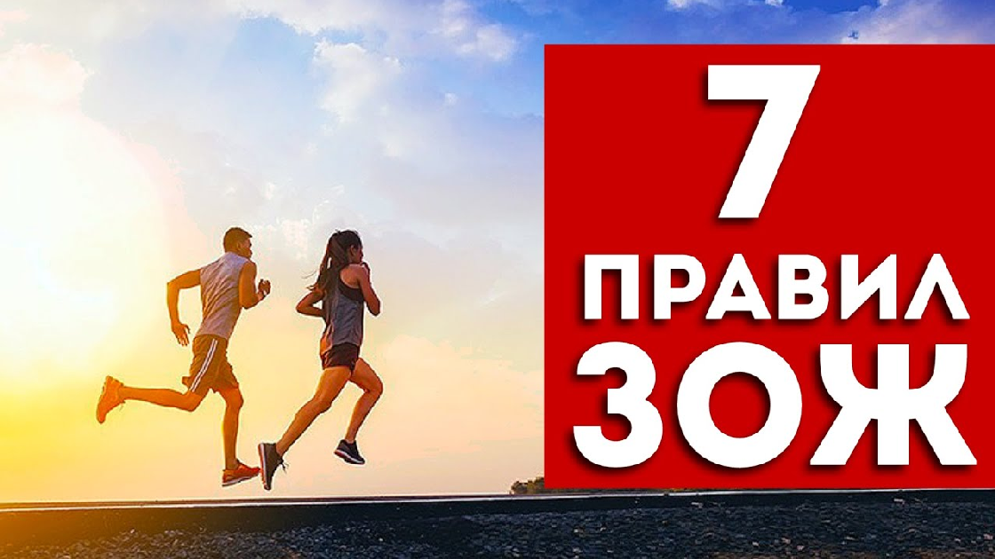

Спасибо вам за ваше участие и активность. Желаю вам успехов в применении полученных знаний и уверенности в своих силах! Пусть каждый день будет наполнен энергией, радостью и положительными переменами.

[**Домашнее задание**](https://newuroki.net/kopilka-uchitelja/domashnee-zadanie/)

Составить индивидуальный план здорового образа жизни на неделю, учитывая все факторы, влияющие на организм.

Подготовить мини-доклад о влиянии одного из факторов (на выбор).

Решить кроссворд по теме урока (раздать заранее подготовленные бланки или ссылку на скачивание).

# Технологическая карта

[Скачать бесплатно технологическую карту урока по теме: «Факторы, влияющие на здоровье человека. Здоровый образ жизни»](https://newuroki.net/wp-content/uploads/2024/09/tehnologicheskaja-karta-zdorove-cheloveka-konspekt-uroka-obzr.docx)

# Смотреть видео по теме

|  |  |  |  |  |  |  |
| --- | --- | --- | --- | --- | --- | --- |
| [7](https://www.youtube.com/watch?v=GPlwLco634U) | [Правил Здорового Образа](https://www.youtube.com/watch?v=GPlwLco634U) | [Жизни](https://www.youtube.com/watch?v=GPlwLco634U) | [-](https://www.youtube.com/watch?v=GPlwLco634U) | [Как](https://www.youtube.com/watch?v=GPlwLco634U)  […](https://www.youtube.com/watch?v=GPlwLco634U) | [Правиль](https://www.youtube.com/watch?v=GPlwLco634U) |  |
|  |  |

**Полезные советы учителю**

[Скачать бесплатно 5 полезных советов для проведения урока основ безопасности и защиты Родины по теме: «Факторы, влияющие на здоровье человека. Здоровый образ жизни» в формате Ворд](https://newuroki.net/wp-content/uploads/2024/09/poleznye-sovety-zdorove-cheloveka-konspekt-uroka-obzr.docx)

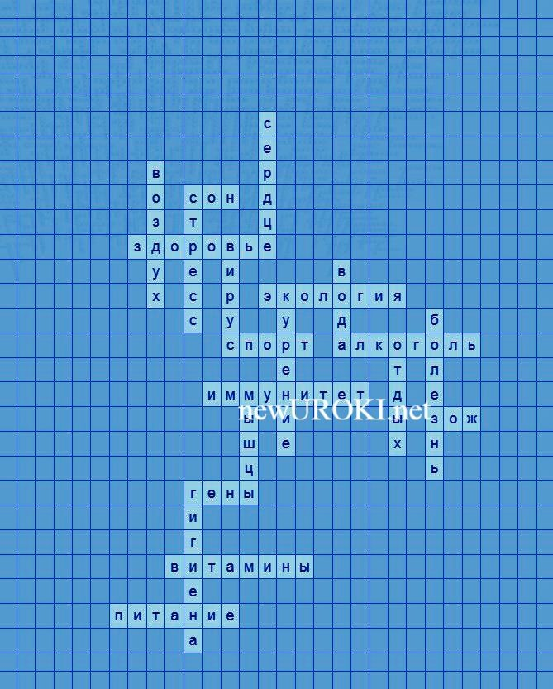

# Чек-лист педагога

[Скачать бесплатно чек-лист для проведения урока ОБЗР по теме: «Факторы, влияющие на здоровье человека. Здоровый образ жизни» в формате Word](https://newuroki.net/wp-content/uploads/2024/09/chek-list-pedagoga-zdorove-cheloveka-konspekt-uroka-obzr.docx)

[Чек-лист для учителя — это](https://newuroki.net/kopilka-uchitelja/chek-list-uroka/) инструмент педагогической поддержки, представляющий собой структурированный перечень задач, шагов и критериев, необходимых для успешного планирования, подготовки и проведения урока или мероприятия.

# Карта памяти для учеников

[Скачать бесплатно карту памяти для учеников 11 класса по ОБЗР по теме: «Факторы, влияющие на здоровье человека. Здоровый образ жизни» в формате Ворд](https://newuroki.net/wp-content/uploads/2024/09/karta-pamjati-zdorove-cheloveka-konspekt-uroka-obzr.docx)

Карта памяти — это методический инструмент, который помогает учащимся структурировать и запоминать ключевую информацию по определенной теме.

# Кроссворд

*Кроссворд*

[Скачать бесплатно кроссворд на урок ОБЗР в 11 классе по теме: «Факторы, влияющие на здоровье человека. Здоровый образ жизни» в формате WORD](https://newuroki.net/wp-content/uploads/2024/09/krossvord-zdorove-cheloveka-konspekt-uroka-obzr.docx)

# Тесты

Что из перечисленного является биологическим фактором? а) Уровень образования

б) Генетическая предрасположенность в) Качество воздуха

Правильный ответ: б

Какой фактор относится к социально-экономическим? а) Иммунная система

б) Климатические условия

в) Доступность медицинской помощи Правильный ответ: в

Что такое «превентивные меры»? а) Лечение заболеваний

б) Предупреждение заболеваний в) Диагностика заболеваний Правильный ответ: б

Какой элемент не входит в понятие «здоровый образ жизни»? а) Правильное питание

б) Курение

в) Физическая активность Правильный ответ: б

Что относится к экологическим причинам? а) Гормональный баланс

б) Состояние водных ресурсов в) Уровень стресса Правильный ответ: б

Какой фактор не является психологическим? а) Эмоциональное состояние

б) Самооценка

в) Возрастные изменения Правильный ответ: в

Что не входит в понятие «сбалансированный рацион»? а) Употребление фастфуда

б) Достаточное количество белков

в) Наличие витаминов и минералов Правильный ответет: а

Какая организация дала определение понятия «здоровье»? а) ООН

б) ЮНЕСКО в) ВОЗ

Правильный ответ: в

Что не является составляющей здорового образа жизни? а) Режим сна

б) Физическая активность в) Переедание Правильный ответ: в

Какое обстоятельство не влияет на иммунную систему? а) Стресс

б) Питание в) Цвет глаз

Правильный ответ: в

# Интересные факты для занятия

1. **Интересный факт 1:** Регулярные физические упражнения способствуют выработке эндорфинов – природных «гормонов счастья», улучшающих настроение и снижающих стресс.
2. **Интересный факт 2:** Сон продолжительностью менее 6 часов в сутки может привести к снижению концентрации внимания и ухудшению памяти, сравнимому с состоянием легкого опьянения.
3. **Интересный факт 3:** Употребление достаточного количества воды (около 2 литров в день) улучшает метаболизм, способствует очищению организма и поддержанию оптимальной температуры тела.

# Интеллект-карта

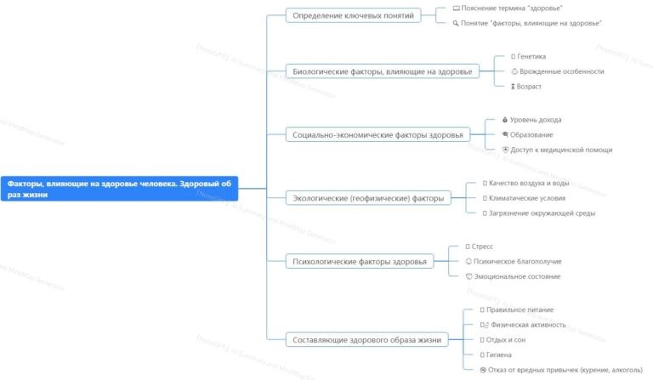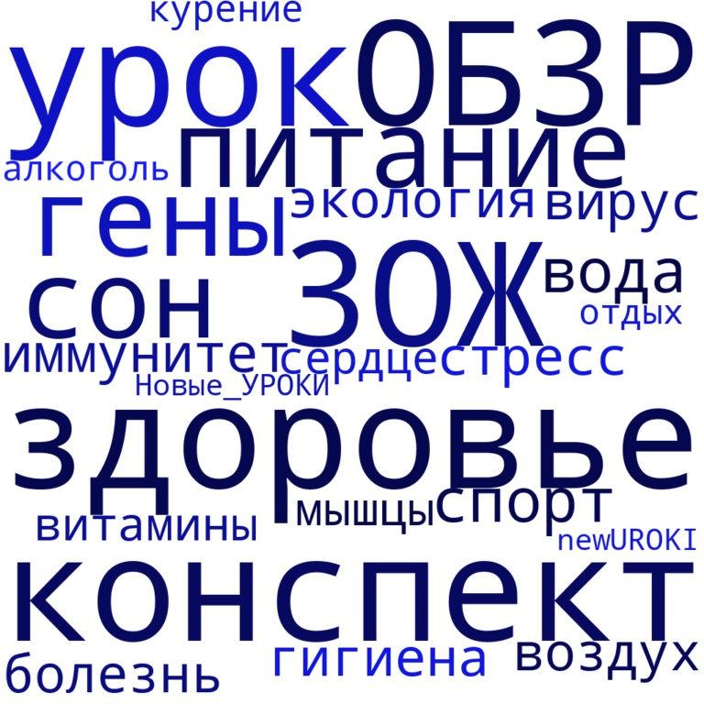

*Ментальная карта (интеллект-карта, mind map)*

[Ментальная карта (интеллект-карта, mind map)](https://newuroki.net/kopilka-uchitelja/intellekt-karta-na-uroke/) — это графический способ структурирования информации, где основная тема находится в центре, а связанные идеи и концепции отходят от неё в виде ветвей. Это помогает лучше понять и запомнить материал.

# Облако слов

*Облако слов*

[Облако слов](https://newuroki.net/kopilka-uchitelja/oblako-slov-na-uroke/) — удобный инструмент на занятии: помогает активизировать знания, подсказывает, служит наглядным материалом и опорой для учащихся разных возрастов и предметов.

# Презентация

*Презентация*

[Скачать бесплатно презентацию на урок ОБЗР в 11 классе по теме: «Факторы, влияющие на здоровье человека. Здоровый образ жизни» в формате PowerPoint](https://newuroki.net/wp-content/uploads/2024/09/prezentacija-zdorove-cheloveka-konspekt-uroka-obzr.pptx)

# Список источников и использованной литературы

1. Смирнов А.В., «Методы активного воспитания и защиты в школьной программе». Издательство «Сириус», Санкт-Петербург, 2004. 192 страницы.
2. Щедрин В.М., Колесников Д.Ю., «Современные подходы к обучению на уроках ОБЖ». Издательство «Школьный мир», Екатеринбург, 2002. 160 страниц.
3. Вакулин С.П., Андреев И.В., «Основы безопасности и гражданской обороны». Издательство «НГУПТ», Казань, 2001. 220 страниц.
4. Зуфман Н.Н., Лебедев А.В., «Интерактивные методики преподавания ОБЖ». Издательство «Образовательные системы», Ростов-на-Дону, 2005. 144 страницы.
5. Гурьянов М.И., «Защита окружающей среды в образовательном процессе». Издательство «Экология и Учеба», Новосибирск, 2000. 176 страниц.

 **0 НРАВИТСЯ**

 **0 НЕ НРАВИТСЯ**

50% Нравится

Или

50% Не нравится

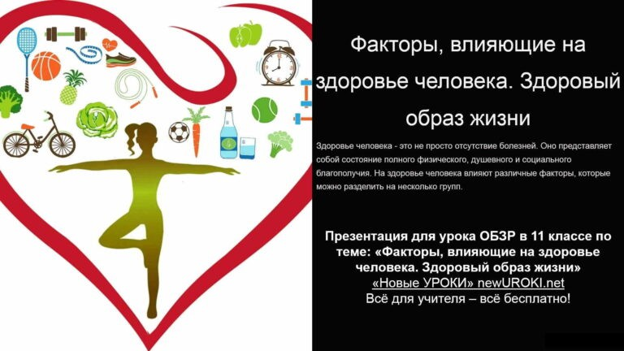

Скачали? Сделайте добро в один клик! Поделитесь образованием с друзьями! Расскажите о нас!

− **Слова ассоциации (тезаурус) к уроку:** спорт, сила, счастье, болезнь, врач, больница, тело, питание, медицина, зарядка, иммунитет, доктор, долголетие, витамины



**ПОХОЖИЕ УРОКИ**

[**Экологическая грамотность — конспект урока**](https://newuroki.net/konspekty-urokov-dlya-uchitelya/osnovy-bezopasnosti-i-zashhity-rodiny/ekologicheskaya-gramotnost-konspekt-uroka/)

 При использовании этого материала в Интернете (сайты, соц.сети, группы и т.д.)

требуется обязательная прямая ссылка на сайт newUROKI.net. Читайте "Условия

использования материалов сайта"

[**Экологическая грамотность —**](https://newuroki.net/konspekty-urokov-dlya-uchitelya/osnovy-bezopasnosti-i-zashhity-rodiny/ekologicheskaya-gramotnost-konspekt-uroka/)

[**конспект урока** ](https://newuroki.net/konspekty-urokov-dlya-uchitelya/osnovy-bezopasnosti-i-zashhity-rodiny/ekologicheskaya-gramotnost-konspekt-uroka/)



**Автор** [**Глеб Беломедведев**](https://newuroki.net/author/gleb/)

**Глеб Беломедведев** - постоянный автор и эксперт newUROKI.net, чья биография олицетворяет трудолюбие, настойчивость в достижении целей и экспертность. Он обладает высшим образованием и имеет более 5 лет опыта преподавания в школе. В течение последних 18 лет он также успешно работает в ИТ-секторе. Глеб владеет уникальными навыками написания авторских конспектов уроков, составления

сценариев школьных праздников, разработки мероприятий и создания классных часов в школе. Его талант и энтузиазм делают его неотъемлемой частью команды и надежным источником вдохновения для других.



[**ЧС: ливни, град, мороз — конспект урока**](https://newuroki.net/konspekty-urokov-dlya-uchitelya/osnovy-bezopasnosti-i-zashhity-rodiny/chs-livni-grad-moroz-konspekt-uroka/)

[**ЧС: наводнения — конспект урока**](https://newuroki.net/konspekty-urokov-dlya-uchitelya/osnovy-bezopasnosti-i-zashhity-rodiny/chs-navodneniya-konspekt-uroka/)

**Найти**

**ПОИСК**

|  |  |
| --- | --- |
| **КОНСПЕКТЫ УРОКОВ** |  |
| [Конспекты уроков для учителя](https://newuroki.net/category/konspekty-urokov-dlya-uchitelya/) [Алгебра](https://newuroki.net/category/konspekty-urokov-dlya-uchitelya/algebra/)  [Английский язык](https://newuroki.net/category/konspekty-urokov-dlya-uchitelya/anglijskij-jazyk/)  [Астрономия](https://newuroki.net/category/konspekty-urokov-dlya-uchitelya/astronomija/) [10 класс](https://newuroki.net/category/konspekty-urokov-dlya-uchitelya/astronomija/10-klass-astronomiya/)  [Библиотека](https://newuroki.net/category/konspekty-urokov-dlya-uchitelya/biblioteka/)  [Биология](https://newuroki.net/category/konspekty-urokov-dlya-uchitelya/biologija/)   1. [класс](https://newuroki.net/category/konspekty-urokov-dlya-uchitelya/biologija/5-klass-biologija/) 2. [класс](https://newuroki.net/category/konspekty-urokov-dlya-uchitelya/biologija/6-klass-biologija/) 3. [класс](https://newuroki.net/category/konspekty-urokov-dlya-uchitelya/biologija/7-klass-biologija/) | |

[8 класс](https://newuroki.net/category/konspekty-urokov-dlya-uchitelya/biologija/8-klass-biologija/)

[География](https://newuroki.net/category/konspekty-urokov-dlya-uchitelya/geografija/)

1. [класс](https://newuroki.net/category/konspekty-urokov-dlya-uchitelya/geografija/5-klass/)
2. [класс](https://newuroki.net/category/konspekty-urokov-dlya-uchitelya/geografija/6-klass/)
3. [класс](https://newuroki.net/category/konspekty-urokov-dlya-uchitelya/geografija/7-klass/)
4. [класс](https://newuroki.net/category/konspekty-urokov-dlya-uchitelya/geografija/8-klass/)
5. [класс](https://newuroki.net/category/konspekty-urokov-dlya-uchitelya/geografija/9-klass/)
6. [класс](https://newuroki.net/category/konspekty-urokov-dlya-uchitelya/geografija/10-klass/) [Геометрия](https://newuroki.net/category/konspekty-urokov-dlya-uchitelya/geometrija/)

[Директору и завучу школы](https://newuroki.net/category/konspekty-urokov-dlya-uchitelya/direktoru-i-zavuchu-shkoly/) [Должностные инструкции](https://newuroki.net/category/konspekty-urokov-dlya-uchitelya/direktoru-i-zavuchu-shkoly/dolzhnostnye-instrukcii/)

[ИЗО](https://newuroki.net/category/konspekty-urokov-dlya-uchitelya/izobrazitelnoe-iskusstvo/)

[Информатика](https://newuroki.net/category/konspekty-urokov-dlya-uchitelya/informatika/) [История](https://newuroki.net/category/konspekty-urokov-dlya-uchitelya/istorija/)

[Классный руководитель](https://newuroki.net/category/konspekty-urokov-dlya-uchitelya/klassnyj-rukovoditel/)

1. [класс](https://newuroki.net/category/konspekty-urokov-dlya-uchitelya/klassnyj-rukovoditel/5-klass-klassnye-chasy/)
2. [класс](https://newuroki.net/category/konspekty-urokov-dlya-uchitelya/klassnyj-rukovoditel/6-klass-klassnye-chasy/)
3. [класс](https://newuroki.net/category/konspekty-urokov-dlya-uchitelya/klassnyj-rukovoditel/7-klass-klassnye-chasy/)
4. [класс](https://newuroki.net/category/konspekty-urokov-dlya-uchitelya/klassnyj-rukovoditel/8-klass-klassnye-chasy/)
5. [класс](https://newuroki.net/category/konspekty-urokov-dlya-uchitelya/klassnyj-rukovoditel/9-klass-klassnye-chasy/)
6. [класс](https://newuroki.net/category/konspekty-urokov-dlya-uchitelya/klassnyj-rukovoditel/10-klass-klassnye-chasy/)
7. [класс](https://newuroki.net/category/konspekty-urokov-dlya-uchitelya/klassnyj-rukovoditel/11-klass-klassnye-chasy/) [Профориентационные уроки](https://newuroki.net/category/konspekty-urokov-dlya-uchitelya/klassnyj-rukovoditel/proforientacionnye-uroki/)

[Математика](https://newuroki.net/category/konspekty-urokov-dlya-uchitelya/matematika/) [Музыка](https://newuroki.net/category/konspekty-urokov-dlya-uchitelya/muzyka/) [Начальная школа](https://newuroki.net/category/konspekty-urokov-dlya-uchitelya/nachalnaja-shkola/)

[ОБЗР](https://newuroki.net/category/konspekty-urokov-dlya-uchitelya/osnovy-bezopasnosti-i-zashhity-rodiny/)

1. [класс](https://newuroki.net/category/konspekty-urokov-dlya-uchitelya/osnovy-bezopasnosti-i-zashhity-rodiny/8-klass-obzr/)
2. [класс](https://newuroki.net/category/konspekty-urokov-dlya-uchitelya/osnovy-bezopasnosti-i-zashhity-rodiny/9-klass-obzr/)
3. [класс](https://newuroki.net/category/konspekty-urokov-dlya-uchitelya/osnovy-bezopasnosti-i-zashhity-rodiny/10-klass-obzr/)
4. [класс](https://newuroki.net/category/konspekty-urokov-dlya-uchitelya/osnovy-bezopasnosti-i-zashhity-rodiny/11-klass-obzr/) [Обществознание](https://newuroki.net/category/konspekty-urokov-dlya-uchitelya/obshhestvoznanie/) [Право](https://newuroki.net/category/konspekty-urokov-dlya-uchitelya/pravo/) [Психология](https://newuroki.net/category/konspekty-urokov-dlya-uchitelya/psihologiya/)

[Русская литература](https://newuroki.net/category/konspekty-urokov-dlya-uchitelya/russkaja-literatura/) [Русский язык](https://newuroki.net/category/konspekty-urokov-dlya-uchitelya/russkij-jazyk/) [Технология (Труды)](https://newuroki.net/category/konspekty-urokov-dlya-uchitelya/tehnologija-trudy/) [Физика](https://newuroki.net/category/konspekty-urokov-dlya-uchitelya/fizika/) [Физкультура](https://newuroki.net/category/konspekty-urokov-dlya-uchitelya/fizkultura/)

[Химия](https://newuroki.net/category/konspekty-urokov-dlya-uchitelya/himija/) [Экология](https://newuroki.net/category/konspekty-urokov-dlya-uchitelya/ekologiya/) [Экономика](https://newuroki.net/category/konspekty-urokov-dlya-uchitelya/ekonomika/)

[Копилка учителя](https://newuroki.net/category/kopilka-uchitelja/)

[Сценарии школьных праздников](https://newuroki.net/category/scenarii-shkolnyh-prazdnikov/)



**ИНТЕРЕСНЫЕ КОНСПЕКТЫ УРОКОВ**

**Факторы, влияющие на**



[**здоровье человека —…**](https://newuroki.net/konspekty-urokov-dlya-uchitelya/osnovy-bezopasnosti-i-zashhity-rodiny/faktory-vliyajushhie-na-zdorove-cheloveka-konspekt-uroka/)

**Россия аграрная:**

[**пищевая…**](https://newuroki.net/konspekty-urokov-dlya-uchitelya/klassnyj-rukovoditel/rossiya-agrarnaya-pishhevaya-promyshlennost-i-obshhestvennoe-pitanie-proforientacionnyj-urok/)

[**Профессия: повар — профориентационный…**](https://newuroki.net/konspekty-urokov-dlya-uchitelya/klassnyj-rukovoditel/professiya-povar-proforientacionnyj-urok/)

[**Россия индустриальная:…**](https://newuroki.net/konspekty-urokov-dlya-uchitelya/klassnyj-rukovoditel/rossiya-industrialnaya-atomnaya-promyshlennost-proforientacionnyj-urok/)

[**Новые УРОКИ**](https://newuroki.net/)

Новый сайт от проекта UROKI.NET. Конспекты уроков, классные часы, сценарии школьных праздников. Всё для учителя - всё бесплатно!

[Главная](https://newuroki.net/) [О сайте](https://newuroki.net/o-sajte/) [Политика конфиденциальности](https://newuroki.net/privacy-policy/) [Условия использования материалов сайта](https://newuroki.net/rules/)

Добро пожаловать на сайт "Новые уроки" - newUROKI.net, специально созданный для вас, уважаемые учителя, преподаватели, классные руководители, завучи и директора школ! Наш лозунг "Всё для учителя - всё бесплатно!" остается неизменным почти 20 лет! Добавляйте в закладки наш сайт и получите доступ к методической библиотеке конспектов уроков, классных часов, сценариев школьных праздников, разработок, планирования по ФГОС, технологических карт и презентаций. Вместе мы сделаем вашу работу еще более интересной и успешной! Дата открытия: 13.06.2023